Лабораторная работа 11
ПСКП
ПОИТ-3
Задание 01
- Разработайте приложение 11-01, представляющий собой WebSocket(WS)-север, прослушивающий порт 4000.
- WS-сервер предназначен для приема по ws-каналу файлов.
- Принятый по ws-каналу файл переписывается в директорий upload.
- Разработайте приложение 11-01a, представляющий собой WS-клиент, демонстрирующий работоспособность сервера.
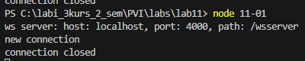


Задание 02
- Разработайте приложение 11-02, представляющий собой WebSocket(WS)-север, прослушивающий порт 4000.
- WS-сервер предназначен для отправки по ws-каналу файлов из директория download.
- Разработайте приложение 11-02a, представляющий собой WS-клиент, демонстрирующий работоспособность сервера.
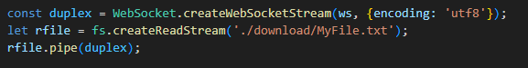
Задание 03
- Разработайте приложение 11-03, представляющий собой WebSocket(WS)-север, прослушивающий порт 4000.
- Сервер всем подключившимся клиентам каждые 15 секунд высылает сообщение следующего формата 11-03-server: n, где n - последовательный номер отправляемого сервером сообщения.
- С помощью ping/pong-механизма сервер проверяет работоспособность соединений, каждые 5 секунд, при этом сервер выводит в консоль количество работоспособных соединений.
- Разработайте приложение 11-03a, представляющий собой WS-клиент, демонстрирующий работоспособность сервера. Продемонстрируйте работу сервера с несколькими экземплярами 11-03a.
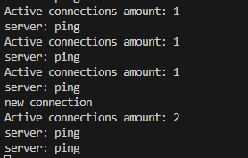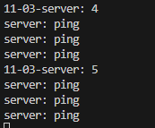

Задание 04
- Разработайте приложение 11-04, представляющий собой WebSocket(WS)-север, прослушивающий порт 4000.
- Сервер принимает сообщение вида:
{client:x, timestamp:t}, где x-имя клиента, а t–штамп времени. Сообщение передается клиентом в json-формате.
- Сервер отправляет в ответ клиенту сообщение вида:
{server: n client:x, timestamp:t}, где n –номер сообщения, x-имя клиента, а t–штамп времени. Сообщение передается сервером в json-формате.
- Разработайте приложение 11-04a, представляющий собой WS-клиент, демонстрирующий работоспособность сервера. Приложение принимает параметр командной строки, значение которого используется в качестве значения x, в сообщении для сервера.
- Продемонстрируйте взаимодействие сервера с несколькими клиентами (клиенты должны иметь разные значения параметра).
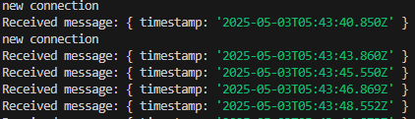
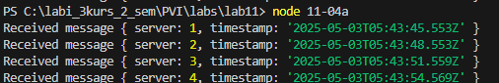

Задание 05
- Разработайте приложение 11-05, представляющий собой WebSocket(WS)-север, прослушивающий порт 4000.
- Сервер обеспечивает RPC-интерфейс:
RPC  метод | public  protected | Описание RPC-метода
square | public | если принимает один параметр r, то возвращается площадь круга радиуса r;  если принимает два параметрa a и b, то возвращается площадь прямоугольника с длинами сторон a и b;
sum | public | принимает переменное количество числовых параметров, возвращает сумму значений всех параметров;
mul | public | принимает переменное количество числовых параметров, возвращает произведение значений всех параметров;
fib | protected | принимает один числовой параметр n, возвращает массив, содержащий n элементов последовательности Фибоначчи;
fact | protected | принимает один числовой параметр n, возвращает факториал числа n;

- Разработайте приложение 11-05a, представляющий собой WS-клиент, демонстрирующий работоспособность сервера. Приложение осуществляет следующие RPC-вызовы:
square(3), square(5,4),
sum(2), sum(2,4,6,8,10),
mul(3), mul(3,5,7,9,11,13),
fib(1), fib(2), fib(7),
fact(0), fact(5), fact(10)

- Результаты вычислений отобразите в консоли приложения.
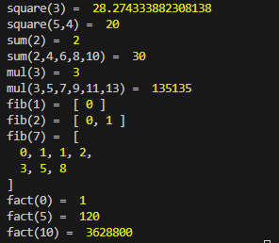
- Разработайте приложение 11-05b, представляющий собой WS-клиент, демонстрирующий работоспособность сервера. Приложение осуществляет параллельный (async/parallel) RPC-вызовы из п.20.Результаты вычислений отобразите в консоли приложения.
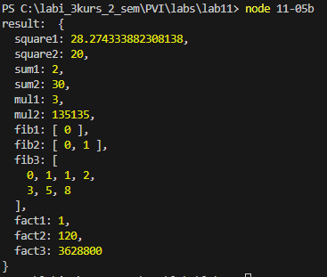
- Разработайте приложение 11-05с, представляющий собой WS-клиент, демонстрирующий работоспособность сервера. Приложение вычисляет с помощью RPC-вызовов следующее выражение:
sum(square(3), square(5,4), mul(3,5,7,9,11,13))
+fib(7)
*mul(2,4,6)

Результаты вычислений отобразите в консоли приложения.
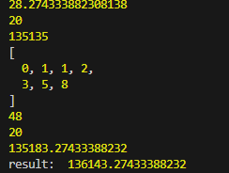
Задание 06
- Разработайте приложение 11-06, представляющий собой WebSocket(WS)-север, прослушивающий порт 4000.
- Приложение может генерировать три события: A, B, C.
- Генерация событий осуществляется, при получении соответствующего сообщения через стандартный поток ввода (через консоль). При ввода символа A, сервер генерирует событие A; при ввода символа B, сервер генерирует событие B; при ввода символа C, сервер генерирует событие C.
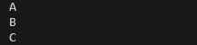
- Разработайте приложение 11-06a, представляющий собой WS-клиент, демонстрирующий работоспособность сервера. Приложение подписывается на событие A и сообщает о наступлении этого события выводом на консоль.
- Разработайте приложение 11-06b, представляющий собой WS-клиент, демонстрирующий работоспособность сервера. Приложение подписывается на событие B и сообщает о наступлении этого события выводом на консоль.
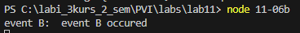
- Разработайте приложение 11-06c, представляющий собой WS-клиент, демонстрирующий работоспособность сервера. Приложение подписывается на событие C и сообщает о наступлении этого события выводом на консоль.
- Продемонстрируйте совместную работу всех четырех приложений.

Задание 07
- Разработайте приложение 11-07, представляющий собой WebSocket(WS)-север, прослушивающий порт 4000.
- Приложение может принимать три типа уведомлений: A, B, C. При получении уведомления, сервер выводит соответствующее сообщение на консоль.
- Разработайте приложение 11-07a, представляющий собой WS-клиент, демонстрирующий работоспособность сервера. Приложение шлет уведомления серверу при получении соответствующего сообщения через стандартный ввод (консоль).
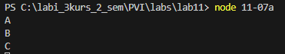
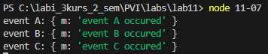
Задание 08. Ответьте на следующие вопросы
- Поясните понятие «TCP-порт».
- Поясните понятие «сетевой сокет».
- Поясните понятие «WebSocket».
- Поясните процедуру установки соединения между WS-сервером и WS-клиентом.
- Поясните понятие «широковещательное сообщение».
- Поясните принцип организации потокового ввода/вывода через WS-соединение.
- Поясните принцип действия и назначение механизма «ping/pong».
- Поясните аббревиатуру «RPC».
- Поясните принцип работы RPC-механизма, предоставляемого пакетом rpc-websockets.
- Поясните принцип действия и назначение механизма «subscriber/publisher».
- Поясните принцип действия и назначение механизма уведомлений.

